
QC小组成果报告

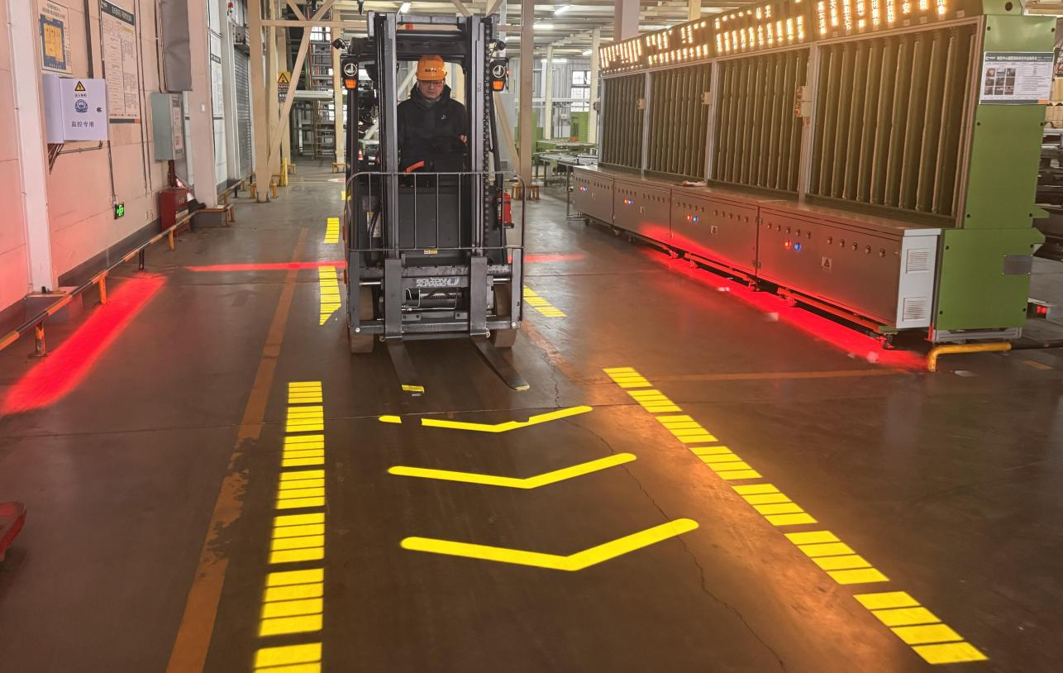
成 果：降低物流中心重复性安全隐患数量
小 组：夸克QC小组
类 型：问题解决型
单 位：物流中心
时 间：***年**月

目 录

名词解释 1
小组简介 1
一、选择课题 2
二、现状调查 3
【现状调查一】按重复性隐患发生的部门分层 3
【现状调查二】按重复性安全隐患发生的类别分层 4
【现状调查三】按设备类型分层 5
三、设定目标 6
（一） 目标值的设定 6
（二） 目标设定依据 6
四、原因分析 8
五、要因确认 9
（一）要因确认表 9
（二）要因确认过程 11
（三）要因确认汇总表 26
六、 制定对策表 27
七、 对策实施 28
八、 成效检查 38
（一） 课题目标达成情况检查 38
（二） 经济与社会效益 39
九、 制定巩固措施 40
（一） 完善技术标准与管理制度 40
（二） 效果跟踪与监测 41
十、 总结和下一步打算 42
（一） 总结 42
（二） 下一步打算 43

【名词解释】
智慧安全标识体系（Intelligent Safety Signage System, ISSS）：指依托数字化底座，集成工业投影、AI视觉识别、毫米波雷达感应及语音联动技术，构建的具备“主动感知识别、动态视觉预警、违章自动记录”功能的本质安全防御系统。

【小组简介】
夸克QC小组成立于2025年3月，是一支集安全管理、数智化开发、一线实操于一体的跨部门复合型团队。
表QC小组简介表
小组名称 | 夸克 QC 小组 |  | 成立时间 | 2025年3月
小组类型 | 现场型 |  | 活动时间 | 2025年3月-2026年1月
课题负责人 | 张乾 |  | 黑带认证 | 六西格玛黑带
QC 普及率 | 100% |  | 受训学时 | 人均 30小时
成员姓名 | 性别 | 学历 | 职称 | 组内职务 | 主要分工
张乾 | 男 | 硕士 | 安保部主任 | 组长 | 方案策划、系统架构
李芳 | ⼥ | 大专 | 科员 | 成员 | 数据分析
王倍 | ⼥ | 本科 | 副经理 | 成员 | 统计分析、数据复核
曹葵 | 女 | 本科 | 企业管理员 | 成员 | 课题指导
杨帆远 | 男 | 本科 | 副经理 | 成员 | 课题资料整理
肖保兴 | 男 | 本科 | 安全员 | 成员 | 课题资料整理
江加国 | 男 | 本科 | 仓储班组长 | 成员 | 课题资料整理
周燕 | 女 | 大专 | 分拣班组长 | 成员 | 数据分析
杨媛媛 | ⼥ | 大专 | 分拣班组长 | 成员 | 现场调研
张少森 | 男 | 大专 | 仓储管理员 | 成员 | 数据分析

一、 选择课题
根据《2024年物流中心安全隐患整改台账》，2024年物流中心共自查安全隐患数量158条，小组将隐患进行归类，发现重复性安全隐患数量达76条。
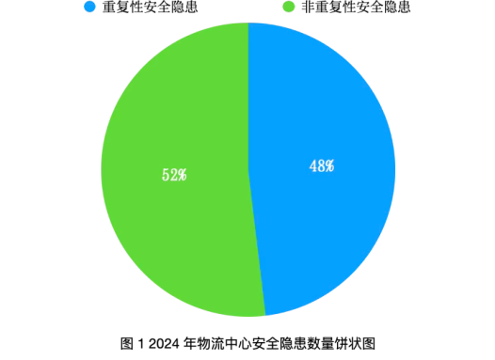
制图人： 张乾 制图时间：2025年3月3日
省公司要求
根据《关于组织开展全省系统安全生产标准化县级局创建工作通知》（【2025】26号）中《全省系统安全生产标准化县级局建设评选标准》明确要求：重点隐患及七大类消防电气安全隐患实施动态清零。
市公司要求
《安庆市烟草专卖局（公司）全员安全生产责任考核办法》中明确国家局、省、市局、地方安全监管等部门检查发现的重复性安全隐患，每条扣0.6分，未整改的每条扣2分。

课题选定
降低物流中心重复性安全隐患数量
主要症结

二、现状调查
为了准确识别物流中心重复性安全隐患多的核心症结，小组对其采用分层法进行层层分析。

【现状调查一】按重复性隐患发生的部门分层
小组首先将 76 个物流中心重复性安全隐患按物流中心二级部门，进行分类。
表 1物流中心分部门重复性安全隐患统计表
序号 | 部门名称 | 重复性安全隐患数（个） | 占比（%） | 累计占比（%）
1 | 储配部 | 71 | 93.42% | 93.42%
2 | 送货部 | 3 | 3.95% | 97.37%
3 | 综合部 | 1 | 1.32% | 98.68%
4 | 技术部 | 1 | 1.32% | 100.00%
5 | 安保部 | 0 | 0.00% | 100.00%
合计 | — | 76 | 100% | —
制表人：张乾 制表时间：2025年3月3日

图 1物流中心分部门重复性安全隐患排列图
制图人：张乾 制图时间：2025年3月3日
【结论】排列图显示，储配部重复性安全隐患数71个，占比达到93.42%，是物流中心重复性安全隐患的发生的主要部门，小组决定针对储配部进行深入分析。

【现状调查二】按重复性安全隐患发生的类别分层
针对储配部的71个重复性隐患，小组按隐患发生影响风险因素进行统计，具体如下：
表 2储配部重复性安全隐患影响风险因素统计表
序号 | 部门名称 | 重复性安全隐患数（个） | 占比（%） | 累计占比（%）
1 | 设备安全风险 | 64 | 90.14% | 90.14%
2 | 人员行为风险 | 3 | 4.23% | 94.37%
3 | 环境因素风险 | 2 | 2.82% | 97.18%
4 | 管理流程缺陷 | 1 | 1.41% | 98.59%
5 | 物料状态风险 | 1 | 1.41% | 100.00%
合计 | — | 71 | 100% | —
制表人：张乾 制表时间：2025年3月3日

图 2储配部重复性安全隐患影响风险因素排列图
制图人：张乾 制图时间：2025年3月3日
【结论】排列图显示，储配部71个重复性安全隐患数中，由设备引起的重复性安全隐患数有64个，占比达到90.14%，是物流中心储配部重复性安全隐患的发生的主要类别，小组决定针对具体设备进行深入分析。

【现状调查三】按设备类型分层
小组对64个发生重复性安全隐患的设备类型进行第三次统计分析，具体如下：
表 3储配部重复性安全隐患设备类别统计表
序号 | 部门名称 | 重复性安全隐患数（个） | 占比（%） | 累计占比（%）
1 | 叉车 | 52 | 81.25% | 81.25%
2 | 分拣机 | 5 | 7.81% | 89.06%
3 | 机械臂 | 4 | 6.25% | 95.31%
4 | 包装机 | 2 | 3.13% | 98.44%
5 | 新能源车 | 1 | 1.56% | 100.00%
合计 | — | 64 | 100% | —
制表人：张乾 制表时间：2025年3月3日

图 3物流中心储配部按设备类别重复性安全隐患排列图
制图人：张乾 制图时间：2025年3月3日
【结论】排列图显示，储配部各种设备的重复性安全隐患数中，由叉车引起的重复性安全隐患数有52个，占比达到81.25%，是主要因素。
通过以上连续三层、从宏观部门到微观点位的分层递进分析，小组最终找出了本次活动的主要症结：物流中心叉车引起重复性安全隐患数多。

三、设定目标

（一） 目标值的设定
现状调查后，小组成员经过讨论，将此次QC课题的目标设定为：将物流中心年度重复性安全隐患数量从76降低到20个。

图 4目标值设定柱状图
制图人：王倍 制图时间：2025年3月10日

（二） 目标设定依据
1.从横向来看：对标省内兄弟单位
小组通过咨询卷烟销量和库房条件差不多的省内对标单位物流中心的2024年重复性安全隐患数量，统计如下表：
表 4省内物流对标单位2024年重复性安全隐患数量统计表
省内对标单位 | 滁州 | 六安 | 池州
物流中心重复性安全隐患数量 | 16 | 13 | 17
制表人：王倍 制表时间：2025年3月10日

图 5省内物流对标单位2024年重复性安全隐患数量饼状图
制图人：王倍 制图时间：2025年3月10日
【结论】省内对标单位重复性安全隐患均能达到20个/年以下，因此，安庆物流理论上也能达到。
2.从纵向来看：历史最佳水平
小组通过梳理从2020年-2024年近5年来物流中心自查的安全隐患台账，并提取重复性安全隐患数量，得出下表：
表 5物流中心 2020-2024 年重复性安全隐患数量统计表
年份 | 2020 | 2021 | 2022 | 2023 | 2024
物流中心重复性安全隐患数量 | 34 | 18 | 42 | 55 | 76
制表人：王倍 制图时间：2025年3月10日
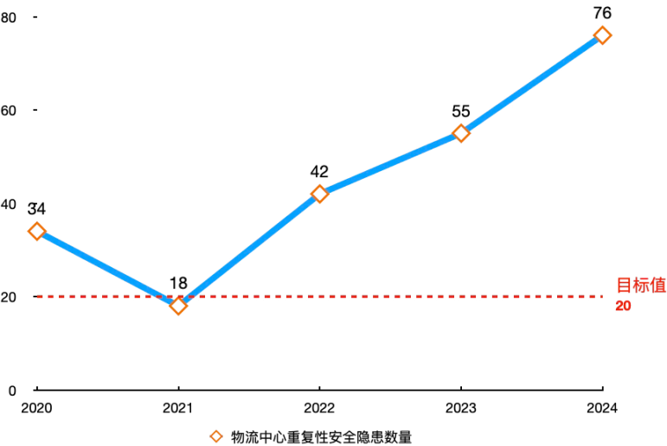
图 6 2020-2024年安庆物流重复性安全隐患数量折线图
制图人：王倍 制图时间：2025年3月10日

【结论】安庆烟草物流中心重复性安全隐患2020-2024年期间历史最好水平为18个≤20个。
3.目标值的测算
根据现状调查的三层分层结果，小组通过计算得出理论改进空间，总隐患数：76 个，主要症结（叉车）：52个，其他症结24个。
预期解决率：小组通过实施对策，预计可解决主要症结中90%的问题，其他症结中50%的问题。测算过程
$$76－（52×90\%）－（24×50\%）=17.2≤20个$$
【结论】物流中心重复性安全隐患数控制在20个以内，在理论上是科学且可行的。

四、原因分析
目标确认后，小组针对“叉车重复性安全隐患数多”症结，召开原因分析讨论会，采用“头脑风暴”运用5M1H方法从“人、机、法、环”进行全方位分析，并绘制关联图如下。
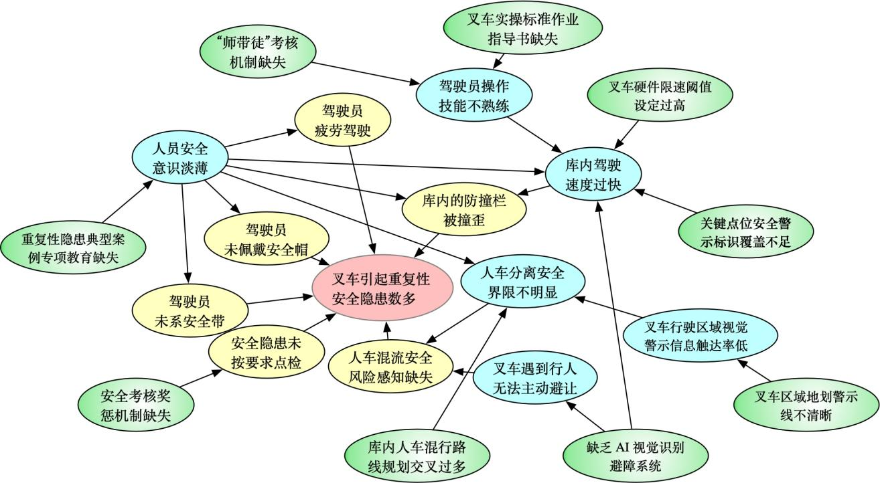
图 7 关联图
制图人：张乾 制图时间：2025年3月17日
通过关联图找到以下9条末端因素。
表 6末端因素汇总表
序号 | 末端因素
1 | “师带徒”考核机制缺失
2 | 重复性隐患典型案例专项教育缺失
3 | 叉车实操标准作业指导书（SOP）缺失
4 | 安全考核奖惩机制缺失
5 | 叉车硬件限速阈值设定过高
6 | 关键点位安全警示标识覆盖不足
7 | 叉车区域地划警示线不清晰
8 | 库内人车混行路线规划交叉过多
9 | 缺乏 AI 视觉识别避障系统
制表人：张乾 制表时间：2025年3月17日

五、 要因确认

（一）要因确认表
小组对以下9个末端因素制订了要因确认计划表，并逐一进行确认。
表 7要因确认计划表
序号 | 末端因素 | 确认内容 | 确认方法 | 确认标准及问题症结影响程度分析 | 确认地点 | 确认人 | 确认时间
1 | “师带徒”考核机制缺失 | 查阅物流中心叉车驾驶员“师带徒”协议、月度考评实操成绩 | 查阅资料  调查分析  试验 | - 叉车驾驶员是否签订“师带徒”协议；  - 叉车驾驶员月度实操考核成绩＞95分；  - “师带徒”考核机制缺失对症结的影响程度 | 叉车作业现场 | 周燕 | 2025.5.1—2025.7.30
2 | 重复性隐患典型案例专项教育缺失 | 检查 2024 年安全培训台账，核对课件是否包含已发生重复性隐患案例的剖析。 | 调查分析 | 1.安全培训中有无重复性隐患案例剖析；  2.分析重复性隐患典型案例专项教育缺失对症结的影响程度。 | 办公室 | 李芳 | 2025.5.1—2025.7.30
3 | 叉车实操标准作业指导书（SOP）缺失 | 审查物流中心标准化文件清单，确认是否有叉车SOP作业指导书 | 查阅资料、试验 | 1.检查物流中心标准化文件清单中有无叉车SOP标准作业指导书；  2.分析有无叉车SOP标准作业指导书对症结的影响程度。 | 叉车作业现场 | 杨媛媛 | 2025.5.1—2025.7.30
4 | 安全考核奖惩机制缺失 | 检查是否有安全考核奖惩相关规范文件 | 查阅资料 | 1.检查物流中心是否有安全考核奖惩相关规范文件  2.分析有无安全考核奖惩机制对症结的影响程度。 | 办公室 | 张少森 | 2025.5.1—2025.7.30
5 | 叉车硬件限速阈值设定过高 | 使用测速仪对库内行驶的 6台叉车进行随机测速。 | 现场测量 | 1.物流中心叉车行驶速度是否≤5km/h。  2.分析叉车硬件限速阈值设定过高对症结的影响程度。 | 叉车作业现场 | 江加国 | 2025.5.1—2025.7.30
6 | 关键点位安全警示标识覆盖不足 | 现场巡检所有拐角、交叉口及装卸区安全警示标识 | 调查分析 | 1.核查警示标识安装率是否达100%。  2.关键点位安全警示标识覆盖不足对症结的影响程度 | 叉车作业现场 | 周燕 | 2025.5.1—2025.7.30
7 | 叉车区域地划警示线不清晰 | 对所有叉车作业通道的地划线进行磨损率测定，记录清晰度不达标长度。 | 现场测量 | 1.核根据《物流中心10S现场管理标准》，安全地划线应保持颜色鲜明、无大面积剥落，单米磨损面积率应≦5%。  2，叉车行驶区域地划警示线不清晰对症结的影响程度。 | 叉车作业现场 | 杨媛媛 | 2025.5.1—2025.7.30
8 | 库内人车混行路线规划交叉过多 | 绘制现状人车物流动线交叉图，统计单位面积内的冲突点数量。 | 查阅资料  试验分析 | 1.核心作业区人车冲突点密度应≦0.01个/m2（即500平方米冲突点≦5处）。  2.分析库内人车混行路线规划交叉过多对症结的影响程度。 | 叉车作业现场 | 张乾 | 2025.5.1—2025.7.30
9 | 缺乏 AI 视觉识别避障系统 | 1.检查叉车硬件，确认是否有AI自动避障功能  2.缺乏 AI 视觉识别避障系统对于症结的影响程度。 | 调查分析 | 1.现场核查叉车硬件，确认是否具备人员自动感应、视觉识别及主动避让功能  2.通过数据分析验证“感知缺失”与重复性隐患的相关性。若 AI 系统能有效覆盖 90%以上的隐患场景，则判定为要因。 | 叉车作业现场 | 江加国 | 2025.5.1—2025.7.30
制表人：周燕 制表时间：2025年4月1日

（二）要因确认过程
1.“师带徒”考核机制缺失
末端因素1 | “师带徒”考核机制缺失
确认内容 | 查阅物流中心叉车驾驶员“师带徒”协议、月度考评实操成绩。
确认标准 | 1.叉车驾驶员是否签订“师带徒”协议；  2.叉车驾驶员月度实操考核成绩＞95分；  3.“师带徒”考核机制缺失对症结的影响程度。
确认方法 | 调查分析、试验 | 确认人 | 周燕
确认地点 | 叉车作业现场 | 确认时间 | 2025年5月-7月
确认过程 | - 小组查阅了《关于公布2024-2026年度物流中心“师带徒”结对名单的通知》发现叉车驾驶员师带徒共结对4对，且均签订了“师带徒”协议。  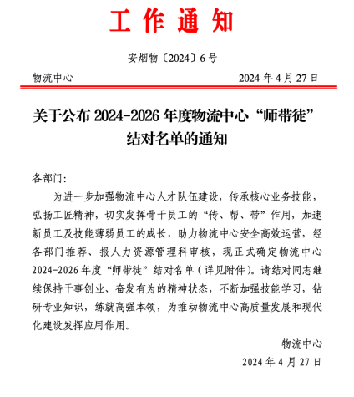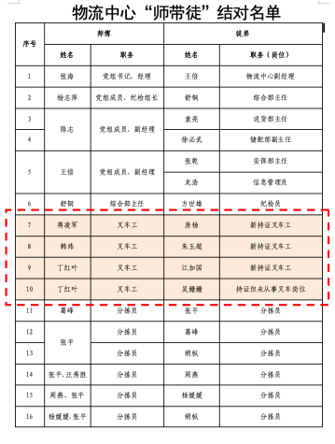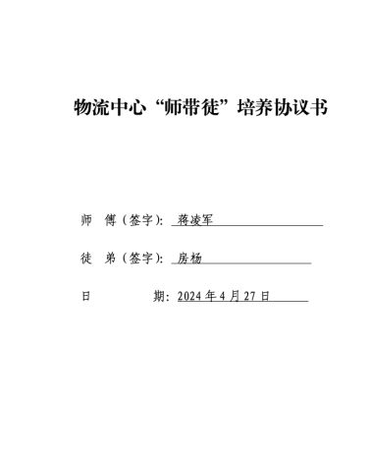  【结论】叉车驾驶员均签订“师带徒”协议，符合确认标准。  - 按照“师带徒”培养协议，每月对师傅和徒弟技能水平进行测试，小组查询了2024年5月-12月的师徒的实操水平测试成绩，具体如下表：  表 8叉车工月度实操考评成绩表  姓名 5月 6月 7月 8月 9月 10月 11月 12月 平均分  蒋凌军 99 100 97 99 99 100 97 97 98.50  韩炜 99 98 99 99 99 99 100 97 98.75  丁红叶 100 99 100 99 100 97 98 100 99.13  房杨 98 96 96 96 98 98 95 95 96.50  朱玉超 98 96 96 95 98 95 95 97 96.25  江加国 97 97 96 98 98 98 98 97 97.38  吴姗姗 96 96 97 96 97 98 97 98 96.88  制表人：周燕 制表时间：2025年5月6日  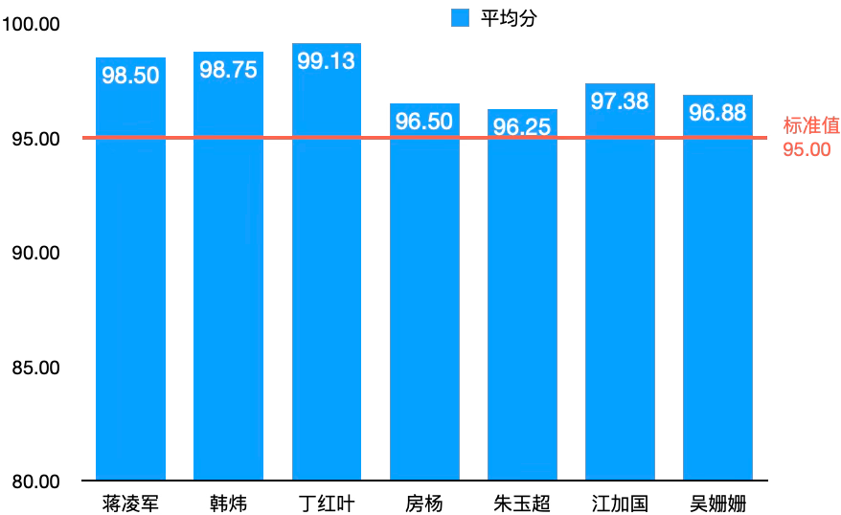  图 8叉车工月度实操考评成绩柱状图  制图人：周燕 制图时间：2025年5月6日  【结论】叉车驾驶员在统计期内的实操月考评测试平均分均＞95分，符合确认标准。
对症结的影响程度 | 小组于2025年5月6日至7月6日，在叉车作业现场开展了为期两个月的对比试验，分组设计：选取新持证的驾驶员共4人，随机分为两组。  【对照组】（A 组，2 人）：维持现状，有正式考核机制，每月开展考评。  【试验组】（B 组，2 人）：每月不进行实操考评，不公示测试成绩。  记录两组人员在统计期间产生的重复性安全隐患（如超速、未避让行人、倒车碰撞等）数量。  表 9“师带徒”考核机制有无对比试验数据表  组别 确认人数 重复性隐患总数（条） 人均隐患频率（条/人）  对照组（A 组：有考核） 2 7 3.5  试验组（B 组：无考核） 2 6 3  制表人：周燕 制表时间：2025年7月6日  【对症结影响程度分析】  $$下降率=\frac{3.5−3}{3.5}×100\%=14.28\%<40\%$$  试验数据显示，有了严格的实操考核，但试验组的人均隐患发生率仅下降了14.28%，未达到小组设定的40%阈值，核心症结（重复性安全隐患数）的表现没有发生显著性差异，证明该因素对症结的影响程度较低，为非要因。  【关于将下降率设置为40%作为判定要因与非要因的标准的依据的说明】  年度隐患要从 76 项降低到 20 项，降低率需达到73.7%，假设我们最终确定了 3 项 要因，如果要让总隐患下降 73.7%，那么这3项要因平均每项的贡献度必须达到：73.7%/3=24.6%，考虑到措施实施过程中可能存在的衰减，以及“要因”必须具备显著的杠杆作用，我们将判定门槛提升至40%。这意味着任何一个要因一旦被解决，都能独立支撑起总目标的一半以上，从而保证100%达成 73.7%的降幅目标。
结论 | 非要因

2.重复性隐患典型案例专项教育缺失
末端因素2 | 重复性隐患典型案例专项教育缺失
确认内容 | 检查2024年安全培训台账，核对课件是否包含已发生重复性隐患案例剖析
确认标准 | - 安全培训中有无重复性隐患案例剖析；  - 分析重复性隐患典型案例专项教育缺失对症结的影响程度。
确认方法 | 调查分析、试验 | 确认人 | 李芳
确认地点 | 叉车作业现场 | 确认时间 | 2025年5月-7月
确认过程 | - 查阅2024年《物流中心安全隐患整改台账》和应急演练记录，目前的培训多为通用的叉车安全操作讲解、安全警示视频以及叉车事故应急处置流程演练，缺乏针对叉车引起的重复性隐患案例的复盘和剖析。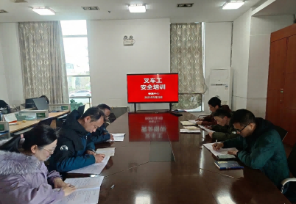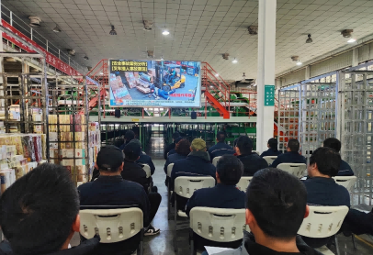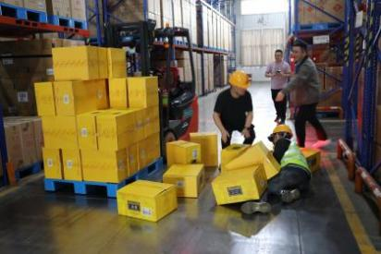  叉车工安全培训 观看叉车安全警示教育视频 叉车应急演练  【结论】安全培训中有无重复性隐患案例剖析
对症结的影响程度 | 小组于2025年5月6日至7月6日，在叉车作业现场开展了为期2个月的对比试验，分组设计：选取叉车驾驶员共6人，随机分为两组。  【对照组】（A 组，3 人）：维持现状，仅接受常规的年度安全制度培训。  【试验组】（B 组，3 人）：由小组编制《叉车重复性隐患典型案例集》，包含事故照片、原因剖析及规避动作，对该组进行4课时的专项强化教育。  在统计期内，通过现场视频监控和安全员巡检，记录两组人员在相同作业强度下产生的重复性违章及隐患数量。  表 10典型案例专项教育分组试验结果统计表  确认指标 对照组 试验组 差异情况  参与人数 3人 3人 —  隐患发生总数 8条 7条 减少 1条  人均隐患频率 2.6条/人 2.3条/人 下降 11.5%  制表人：周燕 制表时间：2025年7月6日  【对症结影响程度分析】  $$下降率=\frac{2.6−2.3}{2.6}×100\%=11.5\%<40\%$$  试验数据显示，虽然对 B 组进行了深度案例教育，但其人均隐患发生频率仅从2.6条/人下降至2.3条/人，下降率仅为11.5%≤40%，为非要因。  【结论】分组试验表明，增加专项案例教育对降低重复性安全隐患数量的作用不显著。
结论 | 非要因

3.叉车实操标准作业指导书（SOP）缺失
末端因素3 | 叉车实操标准作业指导书（SOP）缺失
确认内容 | 审查物流中心标准化文件清单，确认是否有叉车SOP作业指导书
确认标准 | - 检查物流中心标准化文件清单中有无叉车SOP标准作业指导书；  - 分析有无叉车SOP标准作业指导书对症结的影响程度。
确认方法 | 调查分析、试验 | 确认人 | 杨媛媛
确认地点 | 叉车作业现场 | 确认时间 | 2025年5月-7月
确认过程 | 小组检查了企业管理科发布的《安庆烟草标准化文件》发现只有《物流中心叉车管理规范》，且其中主要内容只介绍了通用的叉车业务操作规程，缺乏针对“叉车启动前操作流程”“高位货架死角退出”、“人车混流交会”等具体作业场景的详细图文并茂的SOP标准作业指导。  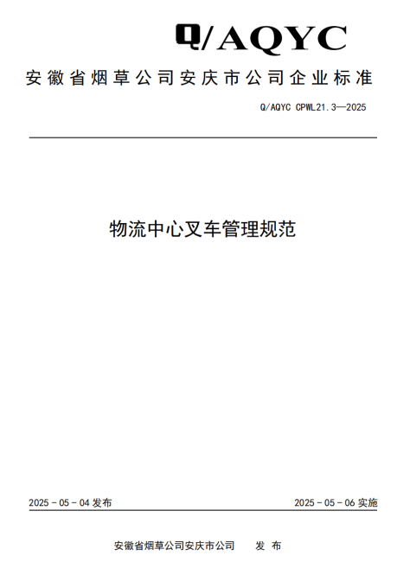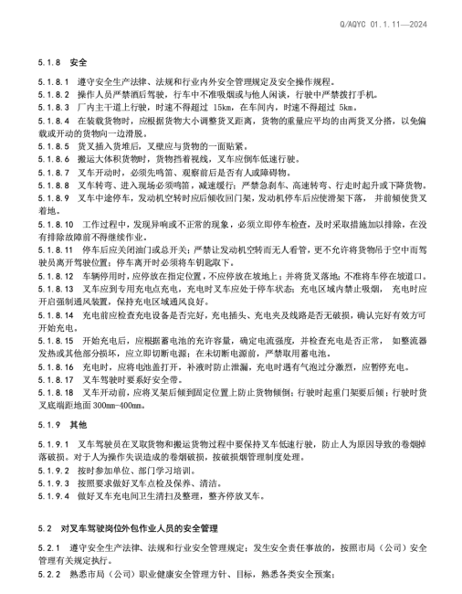  【结论】物流中心无叉车SOP标准作业指导书。
对症结的影响程度 | 小组于2025年5月6日至7月6日，在叉车作业现场开展了为期2个月的对比试验，分组设计：选取叉车驾驶员共6人，随机分为两组。  【对照组】选取3名经验丰富的驾驶员，维持现状作业，无详细 SOP 指引。  【试验组】由小组拟订一份《叉车标准作业指导书（SOP）》，包含2024年52条隐患涉及的12个核心动作标准，并对该组人员进行专项实操培训。  在两个月的确认期内，通过现场实时监控记录两组人员在同等作业强度下产生的重复性隐患频数。  表 11叉车实操 SOP 分组对比试验数据统计表  确认指标 确认人数 周期内重复性隐患数量（条） 人均隐患频率（条/人）  对照组（A 组：无详细 SOP） 3 人 12 4  试验组（B 组：有详细 SOP） 3 人 3 1  差异情况 - 减少9条 下降75%  制表人：杨媛媛 制表时间：2025年7月6日  【对症结影响程度分析】  $$下降率=\frac{4−1}{4}×100\%=75\%>40\%$$  试验数据显示，试验组在获得详细SOP 指引后，人均隐患发生频率从4条/人锐减至1条/人，下降率高达75.0%，远超小组设定的40%要因判定阈值，为要因。  【结论】分组试验证明，SOP的缺失直接导致了驾驶员操作动作的不规范和不统一，是造成“叉车引起重复性安全隐患数多”这一症结的核心管理原因。
结论 | 要因

4.安全考核奖惩机制缺失
末端因素4 | 安全考核奖惩机制缺失
确认内容 | 是否有安全考核奖惩相关规范文件
确认标准 | - 检查物流中心是否有安全考核奖惩相关规范文件  - 分析有无安全考核奖惩机制对症结的影响程度。
确认方法 | 查阅资料，试验 | 确认人 | 张少森
确认地点 | 办公室 | 确认时间 | 2025年5月-7月
确认过程 | 小组通过协同办公系统查阅了安全管理相关制度，发现省局（公司）2025年发布了《安徽省烟草专卖局（公司）事故隐患内部报告奖励（暂行）办法》（皖烟安〔2025〕102 号），安庆市局（公司）结合安全管理实际也发布了《安庆市烟草专卖局（公司）事故隐患内部报告奖励（暂行）办法。  【结论】有安全考核奖惩相关规范文件，符合确认标准
对症结的影响程度 | 小组于2025年5月6日至7月6日，在叉车作业现场开展了为期2个月的对比试验，分组设计：选取叉车驾驶员共6人，随机分为两组。  【对照组】（A 组，3 人）：统计2024年5月6日-7月6日期间，考核奖惩机制未发布时的重复性安全隐患数量  【试验组】（B 组，3 人）：统计2025年5月6日-7月6日期间，省市局（公司）安全考核奖惩制度发布后重复性安全隐患数量。  表 12叉车实操 SOP 分组对比试验数据统计表  确认指标 叉车工人数 重复性安全隐患数量 人均隐患频率  对照组（A 组：无奖惩制度） 3 人 13 4.33  试验组（B 组：有奖惩制度） 3 人 11 3.67  制表人：张少森 制表时间：2025年7月6日  【对症结影响程度分析】  $$下降率=\frac{4.33−3.67}{4.33}×100\%=15.24\%<40\%$$  试验数据显示，虽然试验组奖惩机制的驱动下主观警惕性有所提升，但人均隐患发生频率仅下降了15.24%。该结果远低于小组设定的40%要因判定阈值  【结论】 分组试验证明，在硬件本质安全设施不到位的前提下，单纯依靠“重奖重罚”的管理手段，无法从根本上消除因环境和设备缺陷导致的重复性隐患，该因素对症结的改善贡献度较低。
结论 | 非要因

5.叉车硬件限速阈值设定过高
末端因素5 | 叉车硬件限速阈值设定过高
确认内容 | 使用测速仪对库内行驶的 6台叉车进行随机测速。
确认标准 | - 物流中心叉车行驶速度是否≤5km/h。  - 分析叉车行驶速度与重复性隐患发生的相关性，若隐患主要发生在低速工况下（车速≤5km/h），则判定为非要因。
确认方法 | 查阅资料，现场测量，试验分析 | 确认人 | 江加国
确认地点 | 叉车作业现场 | 确认时间 | 2025年5月-7月
确认过程 | 小组在现场调查时发现，1、2、4、5 号叉车采购日期较近，在出厂时工程师就在系统后台设置限速5km/h，3、6号为老款车型叉车无后台限速功能，因此，小组成员江加国只需要对3号和6号叉车进行测速即可。  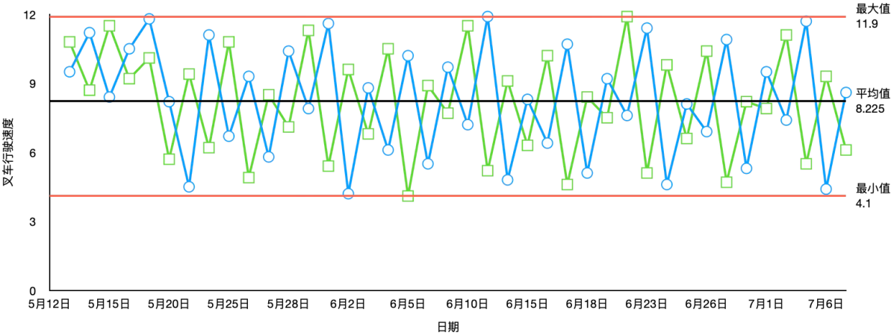  图 9叉车日行驶速度折线图  制图人：江加国 制图时间：2025年7月6日  【结论】物流中心6台叉车中1、2、4、5 号叉车限速≤5km/h,3、6号叉车平均车速在8.2km/h≥5km/h。
对症结的影响程度 | - 小组确认人江加国携带专业手持式雷达测速仪，在物流中心储配部主通道及收货区路口，对编号为#1至#6 的六台在用叉车（其中）进行随机速度抽测，记录其在正常作业工况下的行驶速度，并连续监测2个月，统计如下表。  表 13 6台叉车行驶速度及重复性隐患产生情况汇总表  组别 叉车编号 5月 6日 5月 7日 5月 8日 ... 7月 6日 平均速度 (km/h) 重复性隐患起数  限速组 (已设定阈值) #1 4.2 4.8 4.5 ... 4.9 4.5 1  #2 4.7 4.3 4.9 ... 4.2 4.54 2  #4 4.5 4.9 4.2 ... 4.4 4.56 2  #5 4.9 4.2 4.6 ... 4.7 4.56 2  未限速组 #3 9.5 11.2 8.4 ... 11.8 10.28 1  #6 10.8 8.7 11.5 ... 10.1 10.06 1  制表人：江加国 制表时间：2025年7月6日  【限速组】（4台车）：共产生隐患 7 条，人均1.75 条/车。  【未限速组】（2台车）：共产生隐患2条，人均1条/车。  【结论】未限速组重复性安全隐患数比限速组还要少，因此叉车硬件限速阈值设定过高对症结影响程度较小。  【对症结影响程度分析】  小组调阅了 2024 年 52 条叉车重复性隐患的原始记录 ，对发生时的操作状态进行回溯：低速作业工况（车速≦5km/h），共43起，占比 82.69%，行驶加速工况（车速＞5km/h），仅9起，占比17.3%。  表 14 2024年由叉车引起的重复性安全隐患与叉车行驶速度关系表  组别 重复性隐患数量 占比  低速作业工况（车速≦5km/h） 43 82.69%  行驶加速工况（车速＞5km/h） 9 17.30%  制表人：江加国 制表时间：2025年7月6日  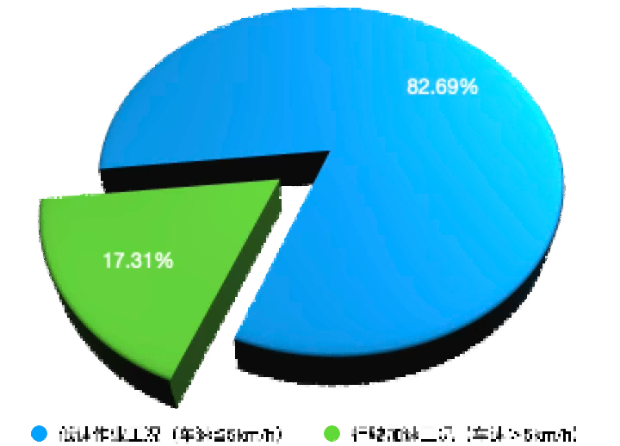  图 10 2024年由叉车行驶速度引起的重复性安全隐患饼状图  制图人：江加国 制图时间：2025年7月6日  由饼状图可知，约 82.69% 的重复性隐患发生在符合安全限速的标准工况下，当行驶速度从大于5km/h降至5km/h以下时，重复性隐患的产出频率没有发生任何改变。  【结论】由于叉车行驶速度的降低并没有引起症结表现（人均重复性隐患数）的显著差异，且绝大多数隐患发生在低速作业状态。
结论 | 非要因

6.关键点位安全警示标识覆盖不足
末端因素6 | 关键点位安全警示标识覆盖不足
确认内容 | 现场巡检所有拐角、交叉口及装卸区的安全标识标牌
确认标准 | - 核查警示标识安装率是否达100%。  - 关键点位安全警示标识覆盖不足对症结的影响程度
确认方法 | 查阅资料，现场测量，试验分析 | 确认人 | 周燕
确认地点 | 叉车作业现场 | 确认时间 | 2025年5月-7月
确认过程 | 杨媛媛根据物流中心平面布置图，共识别出 24 个安全关键点位（其中拐角 8 处、交叉路口10 处、装卸货作业区 6 处，对照点位清单，逐一检查是否有相应的叉车限速、警告或指令类安全标识标牌，对各点位的标识安装情况进行统计记录。  表 15物流中心关键点位安全标识覆盖情况统计表  区域类型 关键点位总数 实有标识数量 覆盖率 标识状态  库内拐角 8 处 8 块 100% 清晰、无破损  交叉路口 10 处 10 块 100% 悬挂位置符合视觉要求  装卸作业区 6 处 6 块 100% 张贴牢固、醒目  合计 24 处 24 块 100% 完全达标  制表人：周燕 制图时间：2025年6月12日  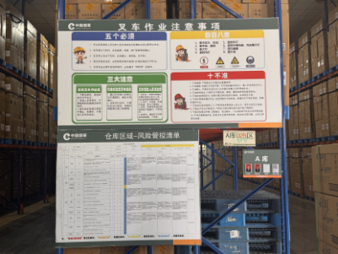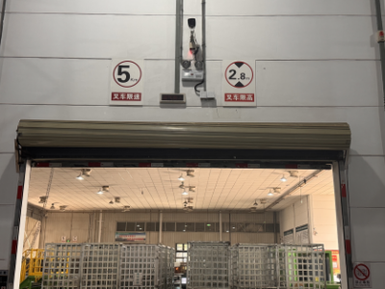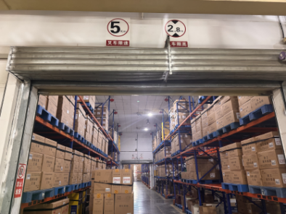  仓库部分关键点位安全标识图片  【结论】实地调查结果显示，物流中心关键点位的安全警示标识覆盖率已达到 100%，符合确认标准。
对症结的影响程度 | 【对症结影响程度分析】  小组调阅了2024年 52 条叉车重复性隐患记录，并将隐患发生点位与这 24 个关键点位进行叠加分析，统计发现，在这 24 个已实现 100% 标识覆盖的点位中，去年共发生了42起重复性隐患，占总隐患数的 80.77%。  【结论】既然这些点位已经 100% 覆盖了标识，但隐患依然在此密集发生，说明“标识覆盖不足”并不是导致症结的主要动力。
结论 | 非要因

7.叉车区域地划警示线不清晰
末端因素7 | 叉车区域地划警示线不清晰
确认内容 | 对所有叉车作业通道的地划线进行磨损率测定，记录清晰度不达标长度。
确认标准 | 1.核根据《物流中心10S现场管理标准》，安全地划线应保持颜色鲜明、无大面积剥落，单米磨损面积率应≦5%。  2，叉车行驶区域地划警示线不清晰对症结的影响程度。
确认方法 | 查阅资料，现场测量 | 确认人 | 杨媛媛
确认地点 | 叉车作业现场 | 确认时间 | 2025年5月-7月
确认过程 | 杨媛媛对物流中心内总计600米的叉车专用道地划线进行巡检，重点选取叉车进出频繁的装卸区、A库、B库、分拣区作为样本点，使用网格测量法统计地划线的剥落及模糊程度，详细记录不同点位的磨损百分比。  表 16叉车区域地划线磨损程度测量汇总表  区域位置 检查长度（m） 磨损严重段长度（m） 最大磨损面积率 可视状态描述  A库 120 45 37% 漆面剥落严重，界限难辨  B库 200 68 34% 被托盘频繁摩擦，地划线断裂  分拣区 120 64 53% 漆面剥落严重，界限难辨  装卸区 60 35 58% 颜色灰暗，与地面反差极小  平均值 — — 45% 远超5% 的标准  制表人：杨媛媛 制图时间：2025年6月19日  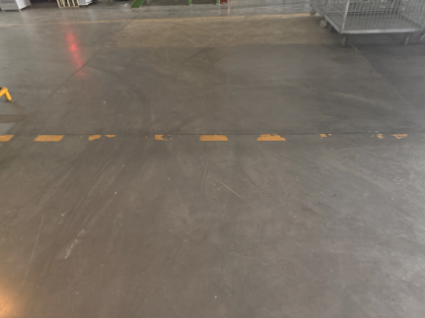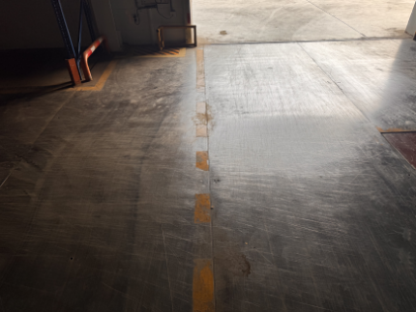  磨损的地划线的安全标识图片  【结论】实地调查结果显示，实测平均磨损面积率高达45%，是管理标准的9倍以上，判定为地划线不清晰。
对症结的影响程度 | 【对症结影响程度分析】  为了验证地划线模糊对重复性隐患的直接影响，小组将 2024 年的 52 条重复性隐患 按发生点位的地划线完好度进行了重新分类。  小组将作业区域划分为“清晰（磨损≦10%）”、“一般（磨损 10%～40%）”、“模糊（磨损≧40%）”三个等级，统计隐患分布情况：  表 17地划线清晰度与 52 条重复性隐患分布关联表  地划线状态 覆盖长度（m） 对应区域发生重复性隐患数（条） 隐患密度（条/百米）  清晰（磨损 ≤10%） 250 5 2  一般（磨损 10%–40%） 150 9 6  模糊（磨损 >40%） 200 38 19  合计 600 52 —  制表人：杨媛媛 制图时间：2025年6月19日  重合率计算：在全场52条重复性隐患中，有38条发生在“模糊”区域，重合率达73.1%（38÷53×100%），超过了70% 的判定标准。  模糊区域的隐患密度（19条/百米）是清晰区域（2条/百米）的9.5倍，且驾驶员反馈在200米的模糊地带，由于缺乏视觉参照，人车分离的安全界限变得极其模糊，极易引发交叉碰撞。  【结论】由于实测地划线平均磨损率45%严重超标，且 73.1%的重复性隐患均集中在仅占总长度45%的“模糊”路段，这证明地划线不清晰直接导致了风险感知缺失，是引发症结的核心原因，是要因。
结论 | 要因

8.库内人车混行路线规划交叉过多
末端因素8 | 库内人车混行路线规划交叉过多
确认内容 | 绘制现状人车物流动线交叉图，统计单位面积内的冲突点数量。
确认标准 | - 核心作业区人车冲突点密度应≦$0.01个/m^{2}$（即500平方米冲突点≦5处）。  - 分析库内人车混行路线规划交叉过多对症结的影响程度。
确认方法 | 查阅资料，试验分析 | 确认人 | 张乾
确认地点 | 叉车作业现场 | 确认时间 | 2025年5月-7月
确认过程 | 小组绘制了叉车出库后在分拣车间作业区域的主要行车路径图，共识别出叉车路径与行人路径的平面交叉点 14 处。  【结论】$冲突点密度=14÷800=0.0175个/m^{2}>0.01个/m^{2}$,超过标准75%。
对症结的影响程度 | 为减少重复性安全隐患，小组采取优化叉车行驶路径，减少行驶距离的方式，开展了对照组和试验组  【对照组】（路径优化前）：维持现状，叉车和行人冲突点密度$0.0175个/m^{2}$  【试验组】（路径优化前）：将原本S型行车路径改成L型行车路径，将冲突点密度减少至0.005$个/m^{2}$。  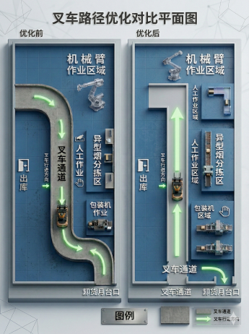  小组对两组的2025年5月至7月发生的重复性隐患进行了详细统计，数据如下：  表 18路线冲突点密度与重复性隐患发生频率对比表  组别 冲突点数量 冲突点密度 (个/m2) 重复性隐患数量 人均隐患频率 (项/人)  对照组 (现状) 14 处 0.0175 6 项 2  试验组 (优化) 4 处 0.005 5 项 1.6  制表人：张乾 制表时间：2025年7月5日  $$下降率=\frac{2−1.6}{2}×100\%=20\%<40\%$$  试验数据显示，虽然将冲突点数量减少了 71.4%，但重复性安全隐患的产出频率仅下降了20%，远未达到40%的判定阈值。  【结论】路线规划交叉过多只是增加了“偶遇”概率，但并不是导致隐患“重复发生”的本质驱动力。只要感知手段缺失，即便在单行道上，重复性隐患依然会如约而至，因此是非要因。
结论 | 非要因

9.缺乏 AI 视觉识别避障系统
末端因素9 | 缺乏 AI 视觉识别避障系统
确认内容 | 1.检查叉车硬件，确认是否有AI自动避障功能  2.缺乏 AI 视觉识别避障系统对于症结的影响程度
确认标准 | 1.现场核查叉车硬件，确认是否具备人员自动感应、视觉识别及主动避让功能  2.通过数据分析验证“感知缺失”与重复性隐患的相关性。若 AI 系统能有效覆盖 90%以上的隐患场景，则判定为要因。
确认方法 | 查阅资料，试验分析 | 确认人 | 江加国
确认地点 | 叉车作业现场 | 确认时间 | 2025年5月-7月
确认过程 | 小组对物流中心现有的 6 台叉车进行了软硬件全量盘点，得出如下表：  表 19现有叉车智能安全组件配置核查表  叉车编号 现有安全装置 是否具备 AI 算法识别 是否具备主动干预制动 结论  #1-6 号车 后视镜、倒车喇叭、区域警示灯 否 否 硬件具备率为 0%  制表人：张乾 制表时间：2025年7月5日  【结论】目前库内所有叉车均属于“被动安全”阶段，完全依赖驾驶员肉眼观察，不存在任何AI视觉感知及自动避障硬件。
对症结的影响程度 | 小组将 2024 年发生的 52 条重复性隐患 按照“触发场景”进行分类，并模拟 AI 视觉系统的防御逻辑进行关联映射：  表 20 AI 视觉避障系统对既往隐患场景的覆盖率统计表  隐患典型场景 发生起数 AI 视觉系统防御逻辑 是否可覆盖  叉车作业区域行人闯入 36 起 360∘视觉覆盖，实时识别行人动态，强制减速/停机。 是  窄道倒车碰撞障碍物 8 起 深度摄像头测距，识别货架或托盘边角，触碰阈值自动报警。 是  转弯处视线受阻避让 4 起 AI 联动 ISSS 警示标识系统动态预警，提前感知转角另一侧的移动目标。 是  其他（设备故障等） 4 起 属于机械或操作失误，非视觉感知直接范畴。 否  合计 52 起 — 48 起  制表人：张乾 制表时间：2025年7月5日  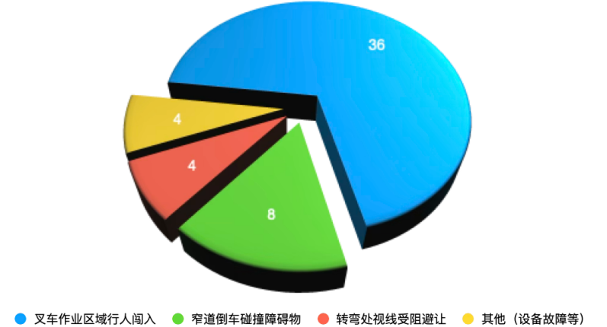  图 11 AI 视觉避障系统对既往隐患场景的覆盖率饼状图  制图人：张乾 制图时间：2025年7月5日  根据统计，AI 视觉避障系统能有效覆盖并预防的隐患场景共计 48 起  $$场景覆盖率=\frac{48}{52}×100\%=92.31\%>90\%$$  分析 52 条隐患发现，核心症结在于“人眼感知的局限性”。驾驶员在操作货叉对位时，视觉焦点高度集中在${10}^{∘}$范围内的目标物，侧后方感知处于“生理性断档”。由于硬件层面完全缺失 AI 感知手段，导致驾驶员对 92.31% 的风险场景无法实现“主动防御”。这种技术工具的缺失是导致症结（重复性隐患多）的本质根源。  【结论】现场硬件核查证明系统完全缺失，且数据模拟证明该技术对 92.31% 的隐患场景具有确定性的规避作用。
结论 | 要因

（三）要因确认汇总表
经过小组对 9条末端因素逐一进行现场查验、实地测量和模拟实验，最终确认以下3项为导致“叉车重复性安全隐患数量多”的主要原因。
表 21 要因确认汇总表
序号 | 要因
1 | 叉车实操标准作业指导书（SOP）缺失
2 | 叉车区域地划警示线不清晰
3 | 缺乏 AI 视觉识别避障系统
制表人：张乾 制表时间：2025年7月10日

六、 制定对策表
表 22对策实施计划表
序号 | 要因 | 对策 | 目标 | 措施 | 地点 | 责任人 | 完成时间
1 | 叉车实操标准作业指导书（SOP）缺失 | 编制可视化场景式 SOP标准作业指导书 | - SOP 覆盖率 100%；  - 驾驶员考核合格率 100%。  - 在对策实施期间（7月-9月），由叉车引起的重复性安全隐患总数＜3条。 | ① 梳理回溯：针对 52 条隐患点位，提炼核心动作标准，制作“对与错”对比图示，形成《物流中心叉车重复性安全隐患高风险场景作业指引（口袋书）》；  ② 图文编制：拍摄实操演示照片，制作《物流中心叉车SOP标准作业指导书》；  ③ 专项宣贯：组织全员实操考核，确保动作“精准对标”。 | 储配部会议室、作业现场 | 张乾、杨帆远 | 2025.07.15
2 | 叉车区域地划警示线不清晰 | 构建“动态+静态”双重边界地划线 | - 标线清晰度 100%；  - 由叉车引起的重复性隐患数量＜3条。 | ① 基层处理：彻底清理陈旧剥落漆面，进行深度除尘；  ② 标线升级：采用工业级耐磨漆配进行重绘；  ③ 动态辅助：在核心交叉口加装 ISSS 动态投影地划线，强化视觉冲击。 | 储配部全区域 | 张乾、李芳 | 2025.07.25
3 | 缺乏 AI 视觉识别避障系统 | 加装 AI 智慧感知识别及主动防御系统 | - 盲区人员识别率 ≥99%；  - 主动制动有效率 100%。  - 由叉车引起的重复性隐患数量＜3条。 | ① 设备选型：采购 360∘全景 AI 摄像头及具备“强强制动”功能的终端；  ② 硬件安装：在 6 台叉车上完成传感器、报警器及控制单元的加装；  ③ 策略调试：设定安全阈值（3m 预警，1.5m 自动抱死制停）。 | 储配部路段 | 张乾、江加国 | 2025.08.10
制表人：张乾 制表时间：2025年7月15日

七、对策实施
对策一：编制可视化场景式 SOP标准作业指导书
实施目标 | 1.SOP 覆盖率 100%；  2.驾驶员考核合格率 100%；  3.由叉车引起的重复性隐患数量＜3条。（要保证＜目标值20起/年，则在对策实施的2个月内，要实现重复性隐患数量＜$\frac{20}{12}$×2=3.3，因此设定值为3）
实施人员 | 张乾、杨帆远 | 实施时间 | 2025年7月-9月
实施过程 | 措施一：制作物流中心叉车重复性安全隐患高风险场景作业指引（口袋书）  1.小组并没有盲目编写通用的操作手册，而是将 2024 年回溯的 52 条重复性隐患按照动作逻辑利用亲和图“归堆”，提炼出 5 大高频风险场景，详见下表。  表 23 重复性安全隐患场景分类  典型场景 内容  行人闯入 针对行人闯入叉车行驶路径  盲区退出 针对高位货架侧后方视线遮挡  窄道交会 针对人车、车车距离感知不足  入库转弯 针对 T 字或十字路口碰撞。  托盘精准对位 针对由于视差导致的货物倾倒或架体擦碰  复杂环境卸货 针对月台及多机位联合作业  制表人：张乾 制表时间：2025年7月15日  2.素材采集与“对错对比”设计：传统的文字 SOP 往往被束之高阁，小组提炼核心动作标准，采取漫画的展示方式来演示正确动作与错误动作，最终形成了《物流中心叉车高风险场景作业指引（口袋书）》。  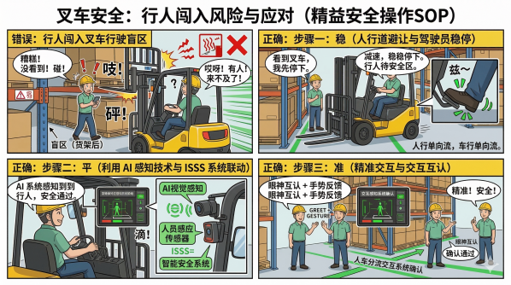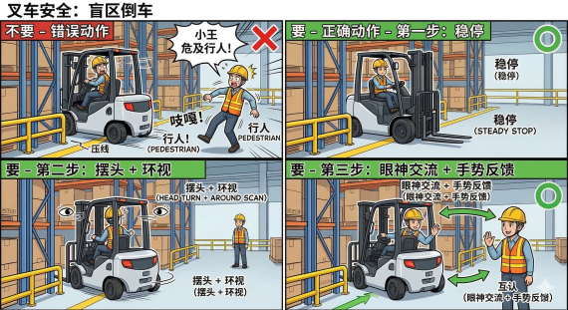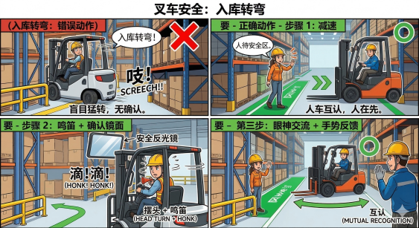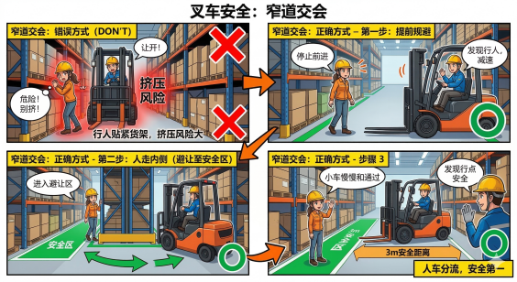  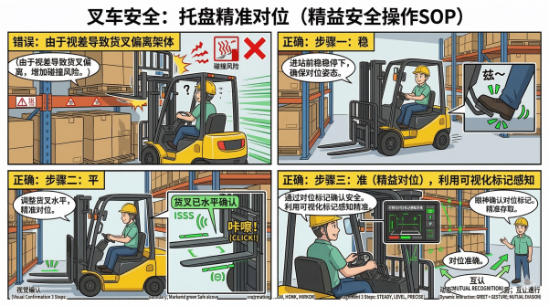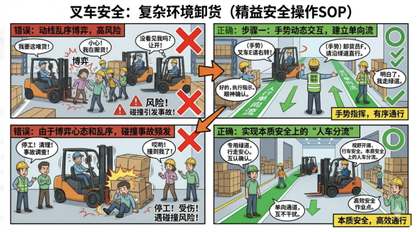  措施二：制作《物流中心叉车SOP标准作业指导书》  小组将叉车驾驶从作业前准备、作业中和作业后的所有动作进行分解，并将每个步骤配上图片，形成图文并茂的SOP标准作业指导书。  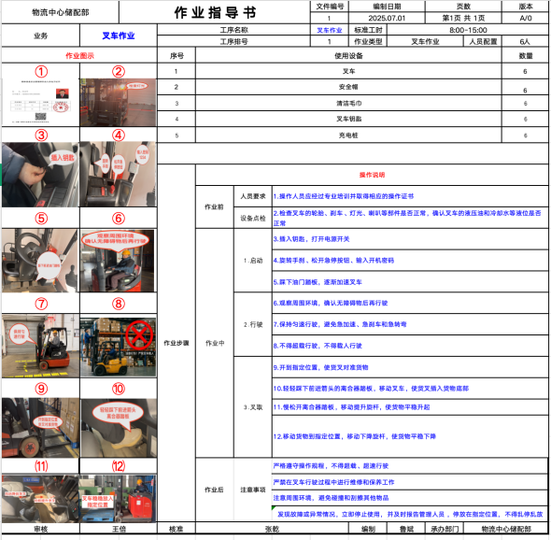  《叉车SOP标准作业指导书》  措施三：专项宣贯：组织全员实操考核，确保动作“精准对标”  为了确保 SOP 不只是贴在墙上的纸，小组实施了“理论+实操”的双重考核：理论测试：针对 5 大场景的动作要领进行闭卷考核，合格率100%，实操“通关”：在储配部设置 3 个模拟考场，驾驶员需按照SOP连续完成 5 次无隐患作业。
目标达成情况 | 小组通过为期两个多月（7月15日—9月30日）的现场实地测试与考核，对对策一设定的目标进行了逐一比对。  表 24 对策一目标达成情况统计表  检查项目 设定目标值 实际达成值 评价  SOP 场景覆盖率 100% 100%（涵盖6大高频场景） 达标  驾驶员实操考核合格率 100% 100%（6 名司机全部满分通过） 达标  重复性隐患发生数 持续下降 实施期间1起 达标  制表人：张乾 制表时间：2025年9月30日  【结论】 可视化场景式 SOP标准作业指导书成功将枯燥的制度转化为司机的“肌肉记忆”，显著提升了现场的风险感知能力。
负面影响验证与处置 | 在 PDCA 循环中，任何管理动作都可能产生“副作用”。小组针对 SOP 实施后可能产生的影响进行了预警与处置。  1.【验证内容】作业效率是否受损？  2.【风险预判】增加“稳停、环视、互认”等动作，可能会延长单次作业循环时间，导致物流吞吐量下降。  3.【验证方法】对2号装卸平台在 SOP 实施前后的“单托盘平均装卸耗时”进行测绘。  表 25 SOP指导书实施前后叉车叉取托盘作业耗时对比表  时间 SOP 实施前耗时 (秒) SOP 实施后耗时 (秒) 增量 (秒)  2025/9/10 250 265 +15  2025/9/11 262 275 +13  2025/9/12 248 258 +10  2025/9/15 255 266 +11  2025/9/16 260 272 +12  2025/9/17 245 259 +14  2025/9/18 258 268 +10  2025/9/19 252 265 +13  2025/9/22 265 278 +13  2025/9/23 253 264 +11  2025/9/24 247 260 +13  2025/9/25 259 271 +12  2025/9/26 261 274 +13  2025/9/29 254 264 +10  2025/9/30 251 261 +10  平均值 254.7 266.7 +12.0  4.【验证结果】实施后单次循环时间平均增加12秒，物流作业效率表观下降约4.5%。  5.【处置措施】优化行驶动线及非作业区域的空载路径，通过‘减少无效路程’来补回操作动作增加带来的时间损耗，确保安全与效率的动态平衡确保安全与效率平衡。
结论 | 将重复性隐患教训转化为可视化、漫画式的标准动作指南，对策一成功将安全制度内化为驾驶员的直觉操作习惯，从“法”的角度实现了作业过程的本质标准化，对策实施有效。

对策二：构建“动态+静态”双重边界地划线
实施目标 | - 标线清晰度100%；  - 交互预警触发准确率＞98%；  3.由叉车引起的重复性隐患数量＜3条。
实施人员 | 张乾、李芳 | 实施时间 | 2025年7月-9月
实施过程 | 措施一：基层处理与静态标线重绘  组织各班组人员对储配部旧有剥落地划线进行深度刨除，采用工业吸尘器确保地面无浮灰，增强新漆附着力，选用高亮度环氧树脂耐磨地坪漆重新喷涂。  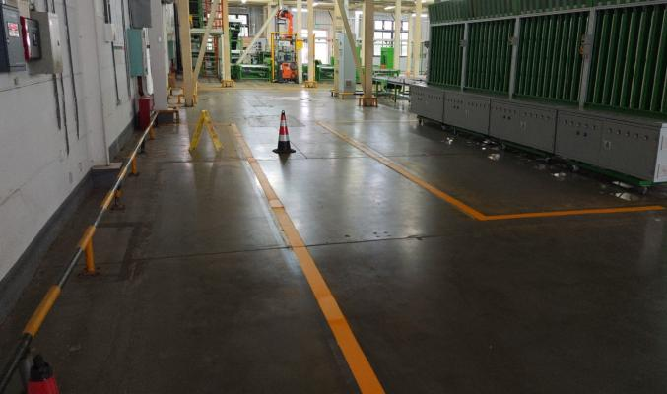  喷涂前旧地划线 喷涂后新地划线  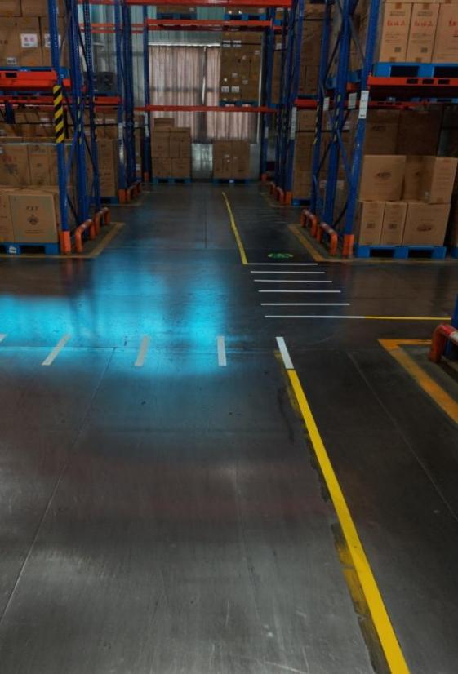  白色人行道与叉车行驶路段分离  措施二：ISSS 动态交互投影系统安装  1.【点位布置】在从“仓库出库口—机械臂—异型烟分拣线—包装机—装卸月台”等安全隐患高风险的叉车行驶区域及盲区顶部安装工业级大功率激光投影灯。  2.【传感器联动】在投影灯上安装红外感应点。  3.【动态策略】使得叉车驶入路径后到达投影的红外感应范围内会自动亮起动态安全标识警示线，并有“注意叉车”的大logo，并发出“注意避让”的语音提示，变“被动看”为“主动提醒”。  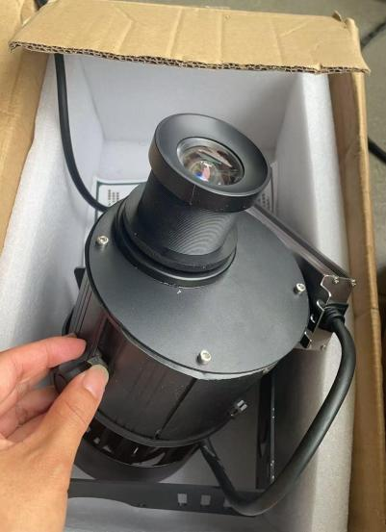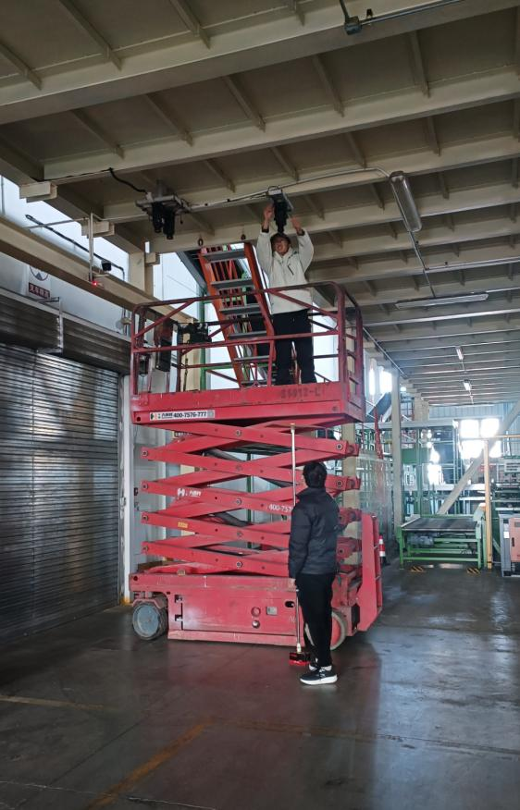  大功率激光投影灯 现场安装投影灯  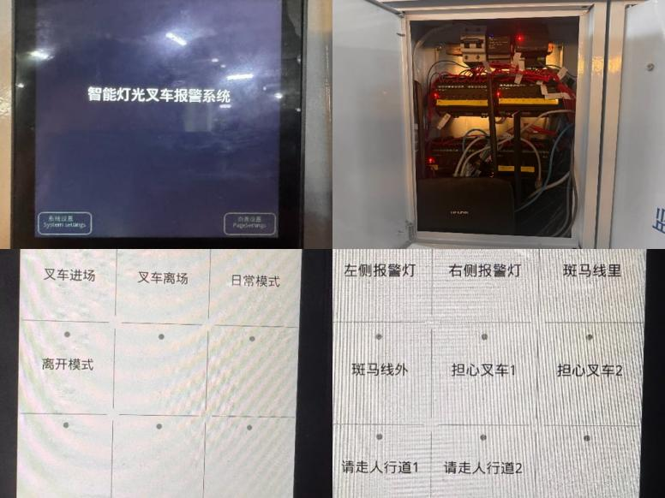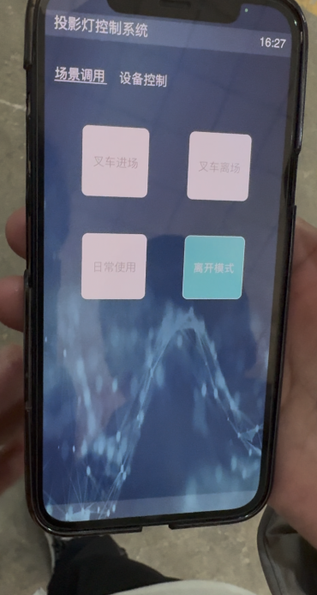  ISSS 动态交互投影系统安装及控制界面 手机APP后台操作四种模式  4.【效果展示】  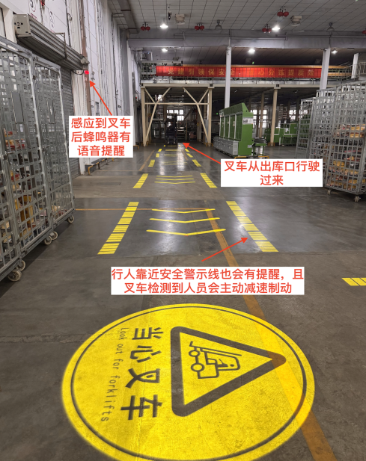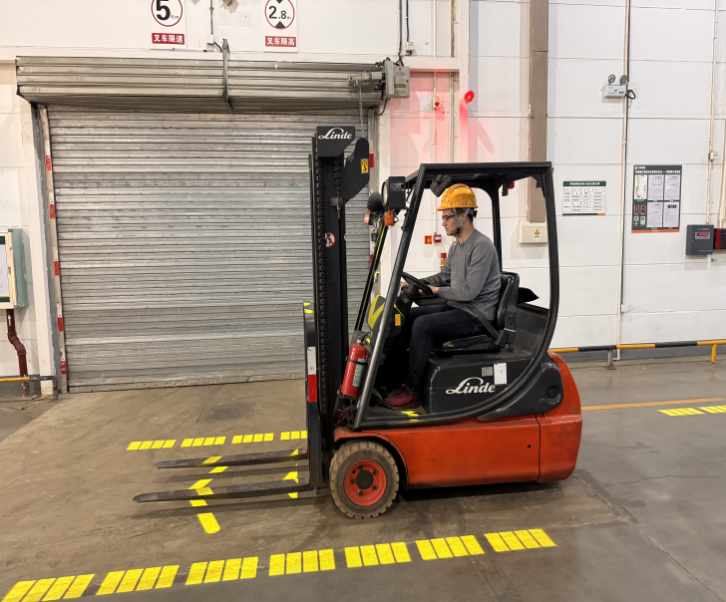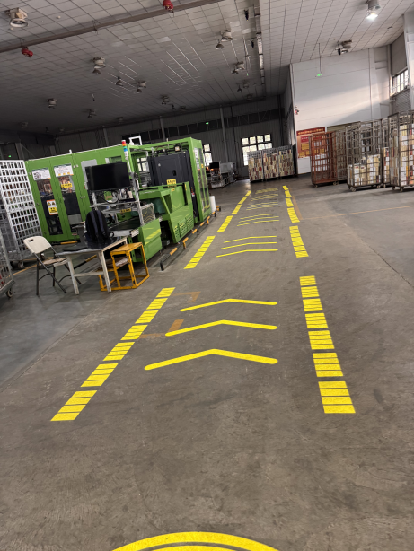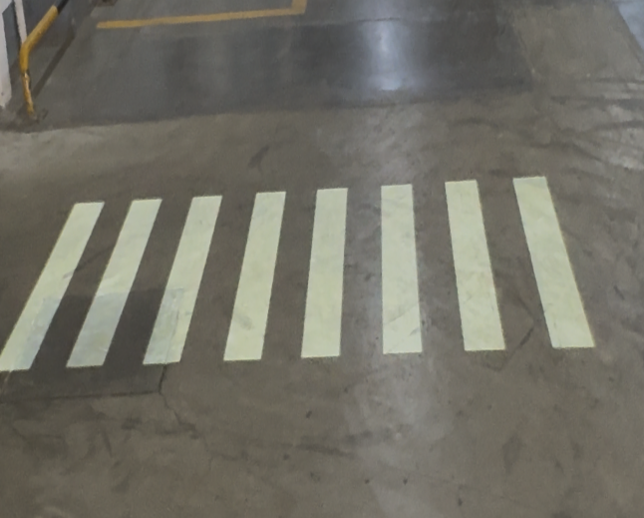  叉车进场模式开启叉车警示线投影 叉车离场模式自动切换人行道投影
目标达成情况 | 小组在对策实施2个月后，对ISSS动态交互投影系统物理性能和视觉效果进行了专项实测。  表 26 对策二目标达成情况统计表  目标维度 目标值 实际达成值 验证方法 评价  1. 标线清晰度 100% 100% 组织小组对24处关键点位进行拉网式实地巡检，确认标线无剥落、无遮盖。 达标  2. 交互预警准确率 >98% 99.60% 通过 ISSS 系统后台调阅1000 次叉车通过记录，确认动态投影触发成功996次。 达标  3. 叉车重复性隐患数 <3 条/月 1 条 核查 2025 年8月份储配部安全检查台账，发生1条叉车引起的重复性安全隐患记录。 达标  制表人：张乾 制表时间：2025年9月30日  【结论】各项指标均达到或超过预期，尤其是“重复性隐患数”降至1，证明了“动静结合”的边界防御体系在实战中具有极高的可靠性。
负面影响验证与处置 | 针对“预警准确率＞98%”：验证误报产生的“狼来了”效应  1.【验证内容】系统产生误报过多？  2.【风险预判】若准确率不足或误报过多（如行人路过也触发），会导致司机对警示产生心理麻木。  3.【验证结果】初期由于传感器角度过广，导致人员通过时也产生误报，准确率仅为95%。  4.【处理措施】调整红外感应的距离在2m核心区，将准确率修正至99.6%.
结论 | 通过构建“静态耐磨地划线 + ISSS动态投影”的双重边界，有效解决了驾驶员及作业人员视觉参照缺失的问题。动态预警系统将被动警示升级为主动提醒，从“物”和“环”的角度强化了作业区域的风险感知能力，对策实施有效。

对策三：加装 AI 智慧感知识别及主动防御系统
实施目标 | 1.盲区人员识别率 ≥99%；  2.主动制动有效率 100%；  3.由叉车引起的重复性隐患数量＜3条。
实施人员 | 张乾、江加国 | 实施时间 | 2025年7月-9月
实施过程 | 措施一：设备选型  小组采购了全景 AI 摄像头、控制器机器、显示屏、声音报警器及其配套系统。  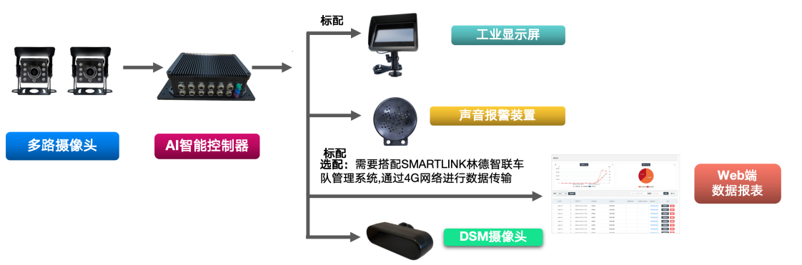  措施二：硬件安装  小组在 6 台叉车上完成摄像头、传感器、报警器及控制单元的安装。    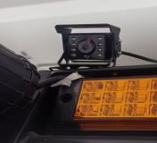  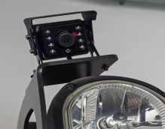  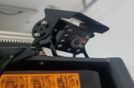  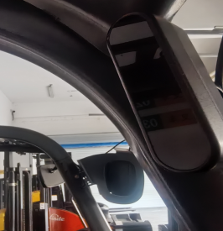  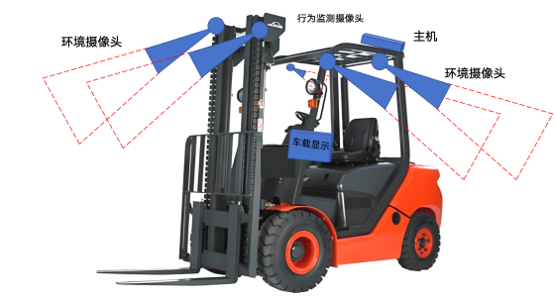  在车里四周及驾驶员位置安装高清摄像头  措施三：设备测试  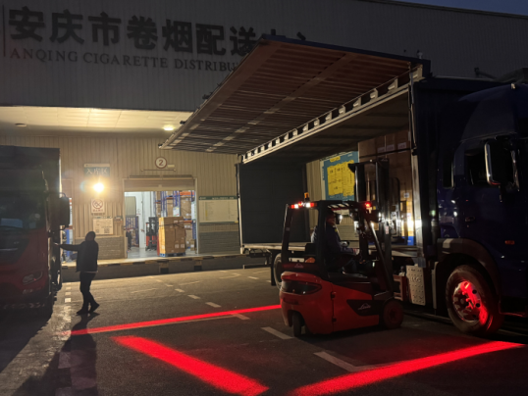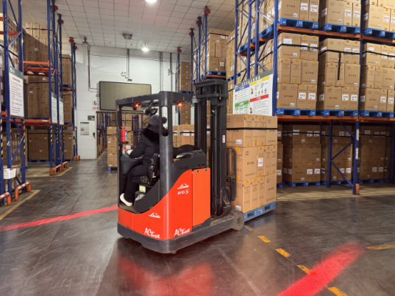  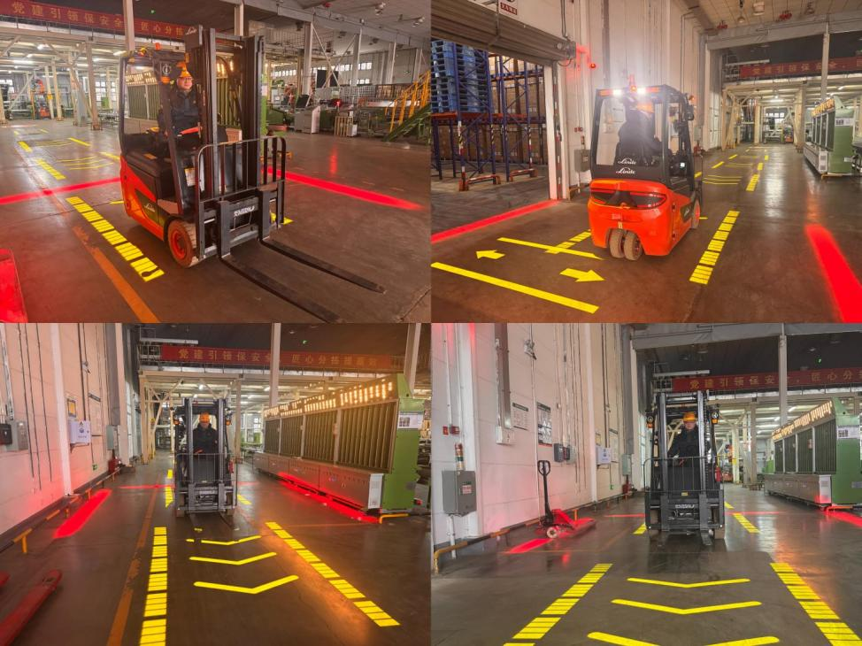  ISSS动态交互投影系统+AI 智慧感知识别及主动防御系统实现双重安全保障  4.主要效果  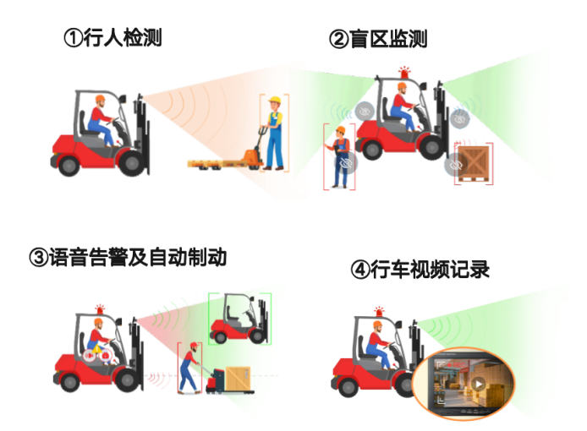
目标达成情况 | 小组在对策实施2个月后，对AI 智慧感知识别及主动防御系统效果进行了专项实测，结果如下：  表 27 对策实施三目标达成情况统计表  检查维度 目标值 实际测试值 评价  人员识别率 100% 100% 达标  强制制动有效率 100% 100% 达标  重复性隐患数 3 条 0 条 达标  制表人：张乾 制表时间：2025年9月30日
负面影响验证与处置 | 1.【验证内容】蜂鸣器无效报警  2.【风险预判】现场调试时发现，由于出库区环境复杂，在靠近货架边缘作业时，会因距离过近导致蜂鸣器持续长鸣，产生严重的噪声污染并干扰司机判断。  3.【验证结果】摄像头感应的距离范围过大。  4.【处置措施】缩短摄像头告警感应范围  改进后，系统的“无效警报”消失，作业安全性与效率得到了平衡。
结论 | AI 智慧感知识别及主动防御系统将安全防线由“依靠人的自觉”升级为“依靠系统的硬制约”，实现了从感知到执行的完整闭环，对策实施有效。

八、 成效检查

（一） 课题目标达成情况检查
在对策实施三个月后，夸克 QC 小组对物流中心的安全运行状况进行了全面复核，旨在验证课题目标的达成情况并分析产生的综合效益。
- 数据收集与对比分析
小组对 2025 年7月至9月期间物流中心的重复性安全隐患进行了全面统计，并与活动前及目标值进行了对比。
表 28 活动前后隐患数量对照表
统计项目 | 活动前 | 设定目标值 | 活动后 | 评价
重复性安全隐患总数 | 76 个 | ≤20 个 | 15 个 | 超标达成
其中：叉车引起重复性隐患数 | 52 个 | — | 1 个 | 显著下降
制表人：王倍 制表时间：2025年10月28日


图 12降低物流中心重复性安全隐患数量活动前后对比柱状图
制图人：王倍 制表时间：2025年10月28日
【结论】经过测算对比，物流中心重复性安全隐患总数由76 个下降至15个，目标达成。
- 症结改善程度分析
针对本次课题的核心症结——“叉车引起的重复性隐患数多”，小组进行了专项效果分析
表 29 叉车重复性隐患改善情况明细表
隐患主要场景 | 活动前 | 活动后 | 降低率
叉车作业区域行人闯入 | 36 | 0 | 100%
窄道倒车碰撞障碍物 | 8 | 0 | 100%
转弯处视线受阻避让 | 4 | 1 | 75%
其他 | 4 | 0 | 100%
合计 | 52 | 1 | 98.08%
制表人：王倍 制表时间：2025年10月28日

（二） 经济与社会效益
1.经济效益
安全警示标识维护成本降低：据统计，2023-2024年，物流中心用于地划线、警示贴的复购和人工维护年均费用约为4.2万元。ISSS系统投用后，此部分费用可完全节省，按年均4万元计。
设备设施维修费用降低：查阅2023-2024年维修记录，因叉车碰撞导致的防护栏、立柱等维修费用年均约0.6万元。AI避障系统投用后，此类碰撞事故已杜绝。
直接经济效益$=4+0.6=4.6万元/年$
潜在损失规避：实现了人员100%识别与自动制动，有效规避了因人车碰撞可能产生的巨大医疗补偿与法律纠纷成本。
2. 社会效益
本质安全提升：实现了由“人防”向“技防”的跨越，员工在作业现场的安全感显著提升。
品牌形象提升：此次 AI 智慧避障与 ISSS 系统的落地，成为省内烟草物流系统“智慧安全”建设的典型标杆。

九、 制定巩固措施
为巩固本次 QC 活动成果，防止问题反弹，小组坚持“制度固化、技术标准化、考评常态化”的原则，制定了以下巩固措施。

（一） 完善技术标准与管理制度
小组将活动中证明有效的技术手段正式纳入单位标准化管理体系，确保长效运行。
表 30 成果标准化入库清单
类别 | 标准名称 | 标准编号/状态 | 标准文件 | 核心标准化内容
管理标准 | 《物流中心叉车SOP标准作业指导规范》 | Q/AQYC CPWL22.2—2025 | 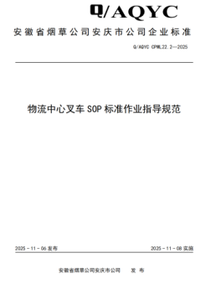 | 将“盲区退出、人车互认、手势交互”等 5 大场景漫画动作固化为新员工准入必修课。
技术标准 | 《智慧叉车 AI 避障系统维护保养标准》 | Q/AQYC CPWL22.1—2025 | 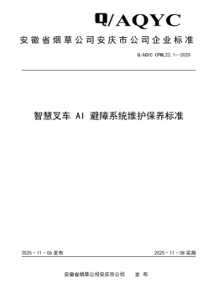 | 明确了摄像头、传感器的每日5S清洁标准及每季度的制动灵敏度校验程序。
运行标准 | 《ISSS 智慧安全标识系统运行管理办法》 | Q/AQYC CPWL22.3—2025 | 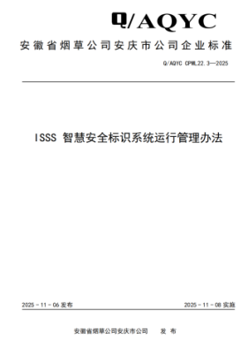 | 将动态激光投影、高反光标线的巡检频次纳入简道云安全巡检系统。
制表人：张乾 制表时间：2025年10月28日

（二） 效果跟踪与监测
在对策实施后的三个月（2025年11月—2026年1月），小组持续收集数据，验证成果的稳定性。

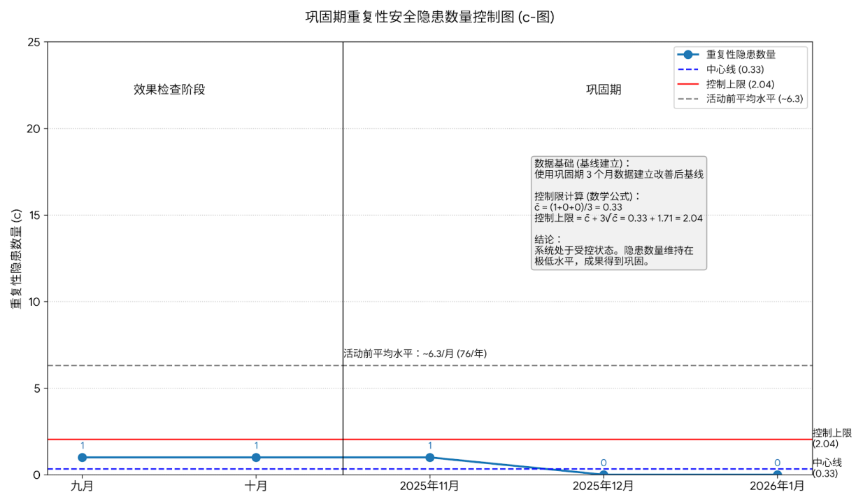
图 13 巩固期控制图
制图人：张乾 制图时间：2026年2月1日

控制图（c-图）分析
1.【基线建立】
图表左侧使用灰色虚线标出了活动前（现状）的平均隐患水平：2024年重复性安全隐患约6.3个/月。通过对策实施，效果检查和巩固期的数据大幅下降。
2.【建立新的控制限】
我们使用巩固期这三个月的数据作为建立新基线的基础。
数据点：1（11月）、0（12月）、0（1月）。
计算公式 (LaTeX)：
$$CL(中心线)=\frac{1+0+0}{3}=0.33$$
$$UCL（控制上限）=CL+3\sqrt{CL}=0.33+1.71=2.04$$
$$LCL（控制下限）=0（不能为负）$$
3.【图表释义】
CL（0.33，蓝色虚线）：显示了隐患已被控制在极低甚至零的状态下。
UCL（2.04，红色实线）：虽然极低，但系统仍然处于受控状态。
4.【运行状态】
所有三个数据点（1, 0, 0）都在控制上限内，且连续两个点为 0，没有出现任何超出控制限或链式排列的情况。
5.【结论】
巩固期控制图有力地证明了改善后的安全系统已形成稳定、受控的新常态。我们的“软硬结合”防御体系有效地防止了隐患反弹，成果已通过标准化成果阶段得到固化。

十、 总结和下一步打算

（一） 总结
小组严格遵循 PDCA 循环，从专业技术、管理方法及成员素质三个维度对本次活动进行了全面总结。
1. 专业技术能力的跨越
本课题成功将毫米波雷达感应、AI 视觉识别与高流明工业投影技术集成应用于物流安全领域。通过多模态数据融合算法，实现了从“被动静态标识”向“主动动态预警”的技术跨越，解决了长久以来库区盲区感知难、视认性差的技术瓶颈。
2. 管理方法的科学创新
小组综合运用了鱼骨图分析、关联图、5W1H 对策表及 PDCA 实施环。特别是在管理机制上，通过“码上安全”闪报机制实现了风险信息的秒级闭环，并利用“数字画像”与“笑脸看板”将安全合规从“强制要求”转变为“员工自觉”，探索出了一套“技防+人防”的闭环管理模式。
3. 小组成员综合素质提升
活动前后，小组对成员在QC 工具运用能力、团队协作意识、创新解决问题能力、安全管理意识、数智化思维提升等五个方面进行了测评，结果显示成员素质提升显著。
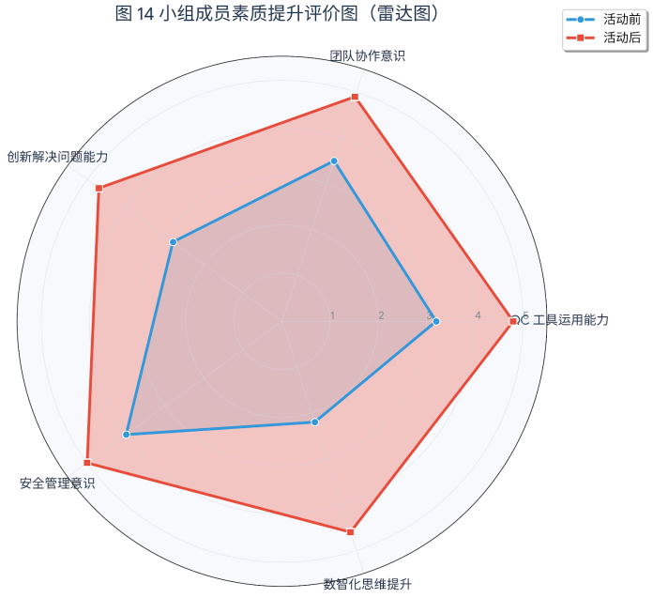
图 14 雷达图
制图人：张乾 制图时间：2026年2月1日

（二） 下一步打算
针对本次活动存在的不足，小组计划将下一次活动的方向定为：“智慧月台：基于边缘计算的装卸作业区人车安全智能干预系统研究”。
未来攻关重点：一是场景延伸，将智能标识系统的成功经验推广至装卸月台，解决大车进出、托盘装卸过程中的视线死角问题；二是技术深化，引入边缘计算网关，进一步降低识别延迟，并探索叉车与标识系统的“车路协同”深度联动；三是效益扩增：通过更广泛的数字化应用，进一步降低安全维护成本，提升安庆烟草物流的整体安全品牌影响力。

